Projekat iz veštačke inteligencije

**Recommender sistemi**

Naziv tima: SuPerB

Članovi:

Miljana Simić 17401

Uroš Pešić 17356

Januar, 2022. Miljana Bogdanović 17019

1. Odeljak – Kratak opis problema

Recommender systems (sistemi za preporuke) su softverski alati i tehnike koji pružaju mogućnost raznovrsnih preporuka stavki koje mogu biti korisne za konkretnog korisnika. Predstavljaju podvrstu sistema za filtriranje informacija čiji je cilj da iskoriste dostupne informacije o preferencama korisnika za obezbeđivanje informisanih preporuka.

Danas se mehanizmi za preporuke koriste u raznim oblastima, kao što su online kupovina proizvoda, preporuka filmova, restorana, putovanja, generisanje muzičke play liste i mnoge druge. Ovi mehanizmi su prvenstveno usmereni ka pojednicima koji nemaju dovoljno ličnog iskustva da procene veliki broj stavki koje Web sajt može da ponudi. Sistemi za preporuke prikupljaju od korisnika njegove preferencije koje su izražene ili eksplicitno, recimo ocenom određenih proizvoda, ili implicitno određenim postupcima korisnika, na primer navigacija do određene web strane može da podrazumeva zainteresovanost za proizvode prikazane na toj stranici.

Mogućnost sistema za preporučivanje da daje personalizovane preporuke čini ih, možda, najvažnijom tehnologijom u kontekstu sveta online kupovine.

1. Odeljak – Pregled tehnika

Postoji nekoliko različitih tipova sistema za preporučivanje koji se razlikuju u adresnom domenu, korišćenom znanju, ali pre svega u algoritmu preporuke, odnosno kako se vrši predviđanje korisnosti preporuke. Neke od zastupljenih tehnika su:

* 1. Mehanizmi za preporučivanje zasnovani na sadržaju

Osnovna ideja ovog mehanizma je preporučivanje stavki slične onima za koje je korisnik prethodno pokazao interesovanje. Efikasnost ovog mehaniza zavisna je od mogućnosti određivanja sličnosti stavke sa drugim stavkama.

Na primer, ako korisnik oceni pozitivno film koji pripada jednom žanru, sistem će korisniku preporučiti filmove istog žanra.

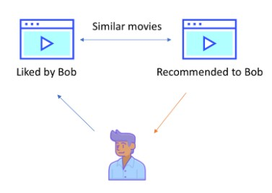

* 1. Mehanizmi za preporučivanje kolaborativnim filtriranjem

Ovaj mehanizam preporučuje aktivnom korisniku stavke koje su se prethodno dopale sličnim korisnicima. Sličnost ukusa dva korisnika se ogleda u sličnosti istorije njihovih interesovanja. Ako se posmatra istorija sličnih korisnika, stavke koje se ne poklapaju postaju osnova za buduće preporuke.

Na primer, ako dva korisnika ocene pozitivno iste filmove, sistem će korisniku preporučiti filmove koje je njemu sličan korisnik ocenio pozitivno.

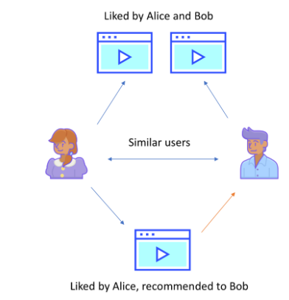

* 1. Mehanizmi za preporučivanje zasnovani na demografiji

Ideja ovog mehanizma je da preporučuje na osnovu demografskog profila korisnika. Na primer korisnicima se preporučuje određeni sadržaj na osnovu njihovog jezika, države u kojoj žive ili njihovom uzrastu.

* 1. Mehanizmi za preporučivanje zasnovani na znanju

Ovaj mehanizam preporučuje stavke na osnovu znanja o specifičnom domenu, kako određene karakteristike stavke zadovoljaju potrebe korisnika i koliko je ta stavka korisna za korisnika.

* 1. Mehanizmi za preporučivanje zasnovani na zajednici

Ideja ovog mehanizma je da se stavke preporučuju korisniku na osnovu preferencija njegovih prijatelja. Statistika pokazuje da se ljudi više oslanjuju na preporuke prijatelja nego na preporuke anonimnih pojedinaca.

* 1. Hibridni mehanizmi za preporučivanje

Ovaj mehanizam je zasnovan na kombinaciji 1. i 2. mehanizma. Teži da koristi prednosti mehanizma zasnovanog na sadržaju, a da popravi nedostatke kolaborativnog filtriranja. Na primer, mehanizam kolaborativnog filtriranja sprečava da se korisnicima preporučuju novi proizvodi, što nije slučaj sa 1. mehanizmom.